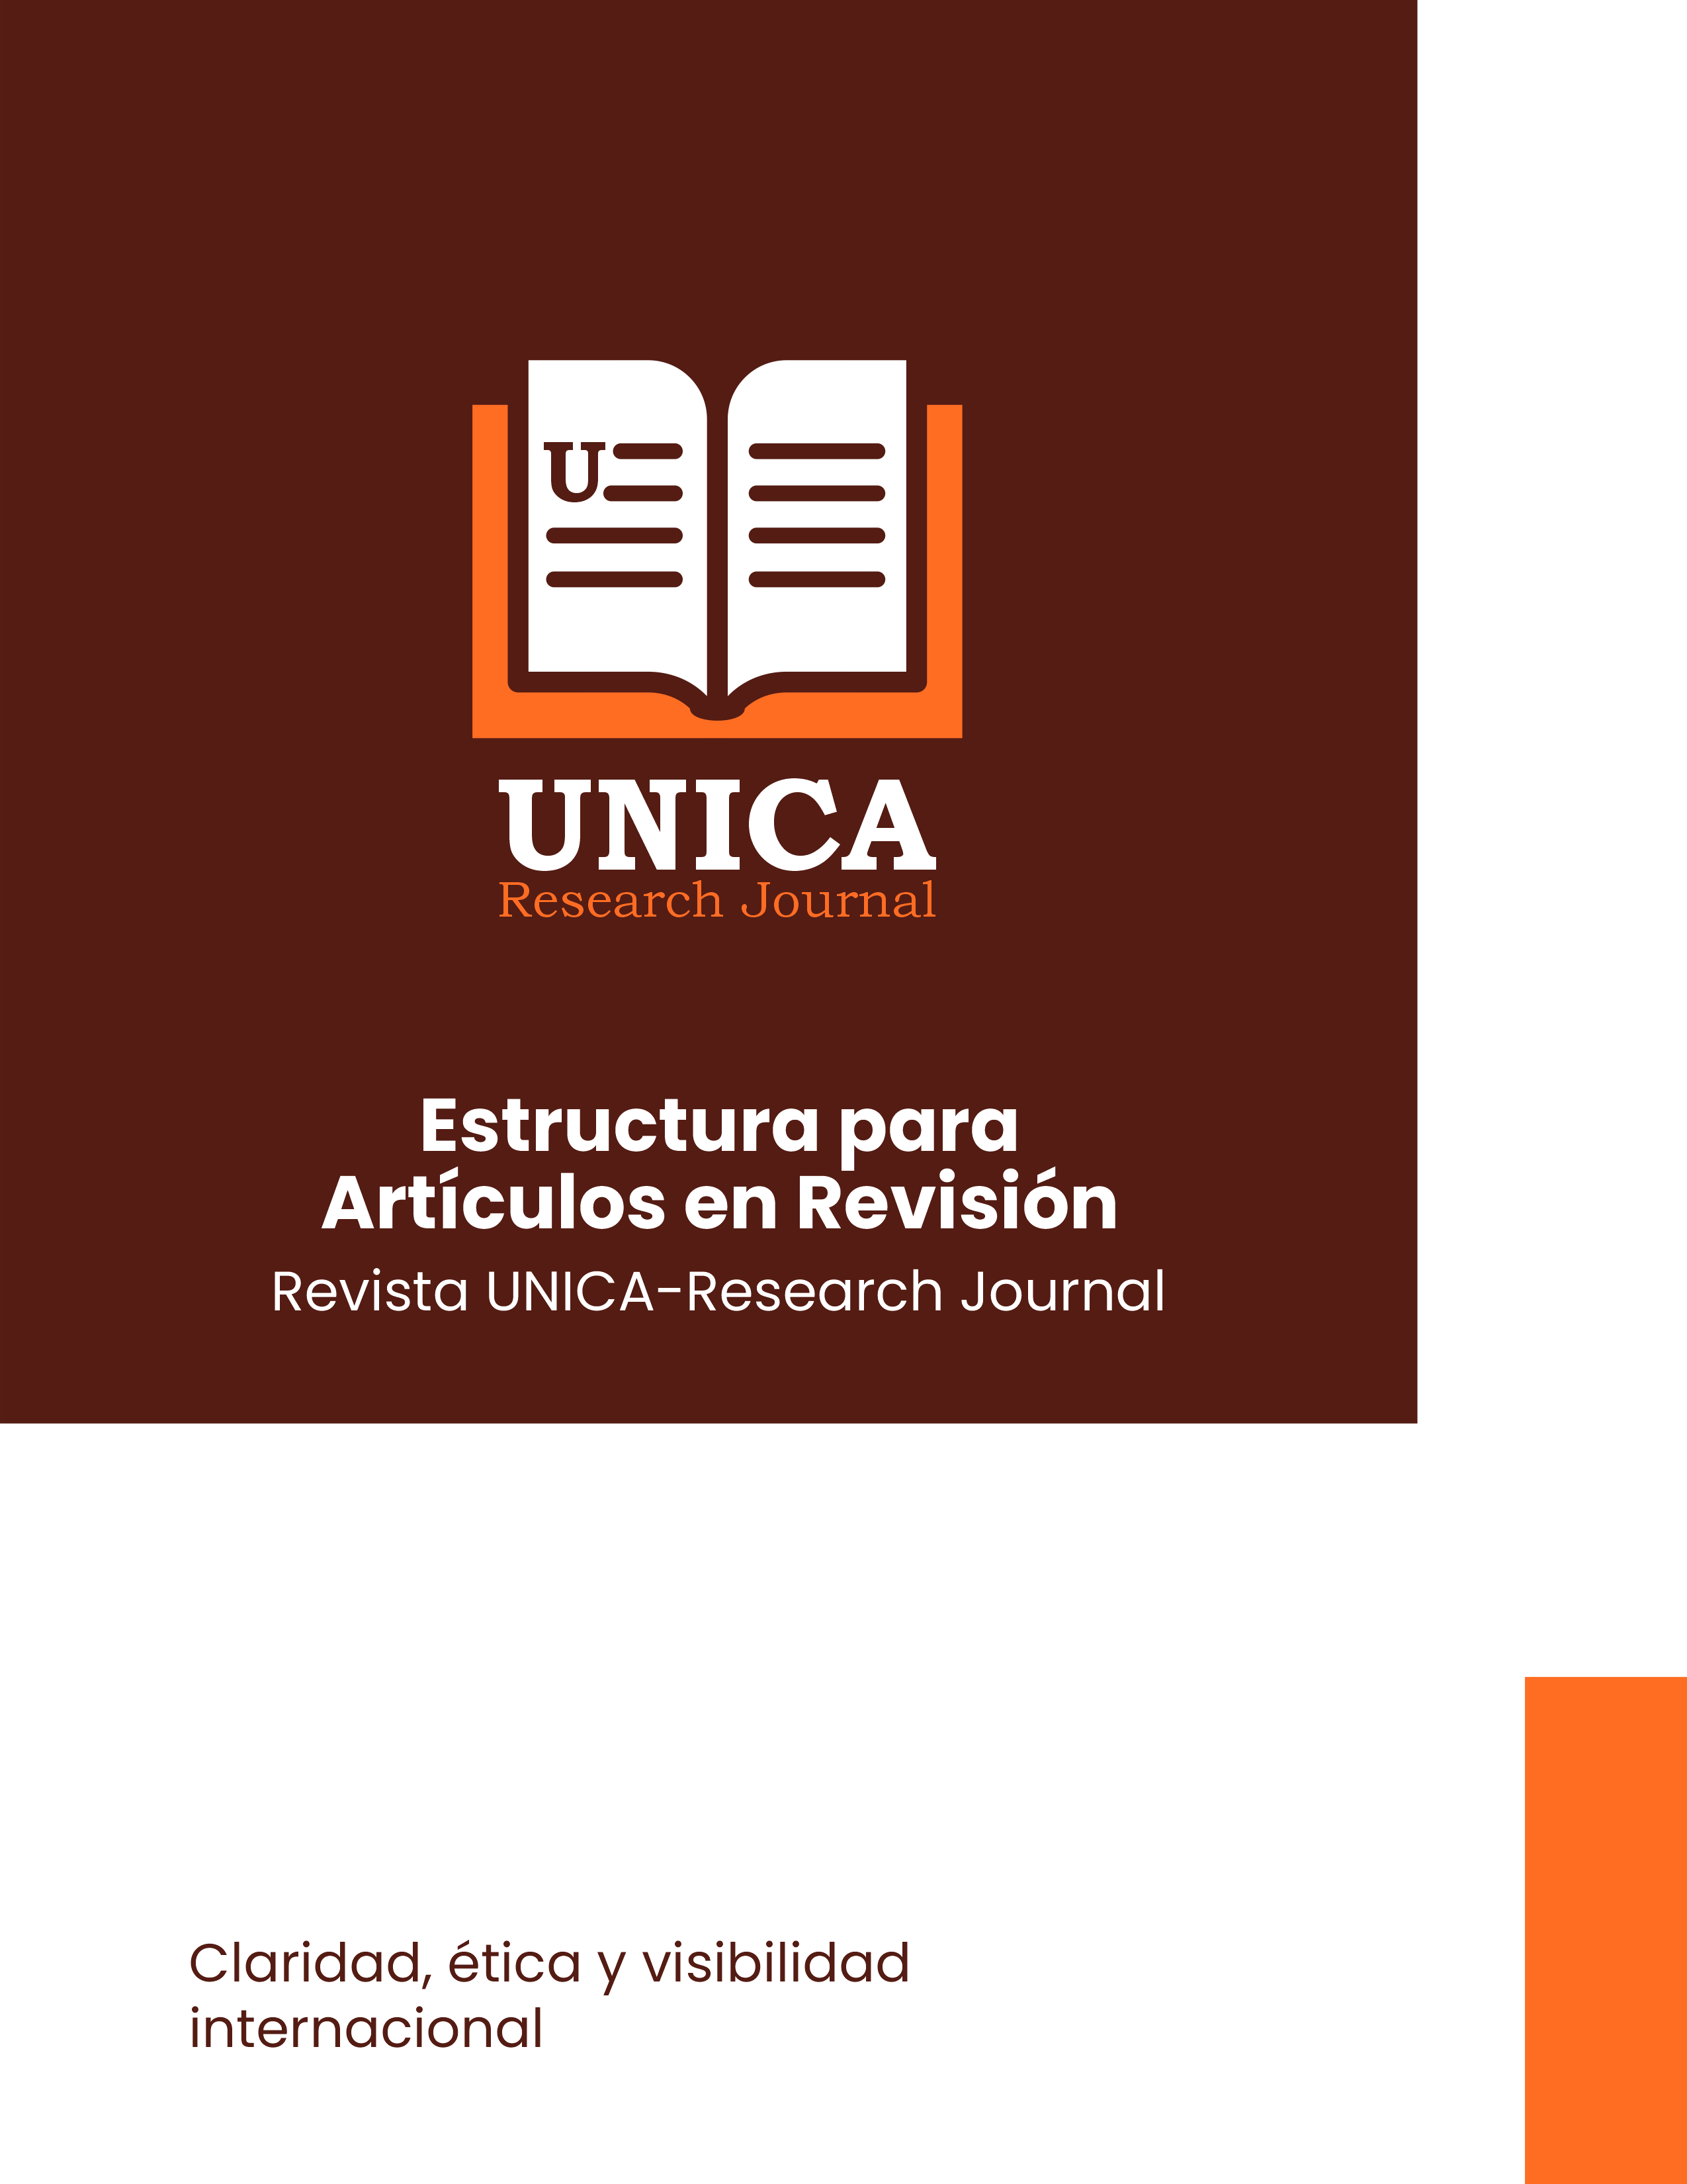

ESTRUCTURA ARTÍCULO DE REVISIÓN

Síntesis crítica y estado del arte en temas educativos, teológicos o humanísticos

Extensión: 6.000 a 9.000 palabras
Norma editorial: APA (7.ª edición)
Evaluación: Revisión doble ciego por pares académicos

1. Título del artículo
- Debe ser conciso, informativo y reflejar el objeto del estudio.
- Se recomienda un máximo de 15 palabras.
- No incluir abreviaturas ni subtítulos innecesarios.

Ejemplo:
“Tendencias actuales de la pedagogía del cuidado: una revisión integradora desde la educación humanista”

2. Autores y afiliaciones institucionales
• Nombres completos en el orden de contribución.
• Afiliación institucional principal (ej.: Universidad Católica Americana – UNICA).
• País, correo electrónico institucional y ORCID obligatorio para el autor principal.

Ejemplo:

Dra. María Fernanda López (ORCID: 0000-0002-1234-5678)
Universidad Católica Americana (UNICA), Houston, EE.UU.
m.lopez@unica-virtual.us

3. Resumen (Abstract)
- Extensión: 150–250 palabras.
- Debe indicar el objetivo, método de revisión, fuentes consultadas, principales hallazgos y conclusiones.
- Presentar también en inglés (Abstract).

Palabras clave / Keywords: entre 4 y 6 términos normalizados (Tesauro UNESCO, ERIC o Redalyc).

4. Introducción
- Define el tema central y su relevancia académica, ética o social.
- Describe la pregunta de investigación o el problema de revisión.
- Explica el propósito de la revisión (estado del arte, análisis teórico o síntesis crítica).
- Justifica el interés humanista, educativo o pastoral del tema.
- Expone brevemente el orden del texto y el tipo de revisión (narrativa, sistemática o integrativa).

Extensión sugerida: 800 – 1.000 palabras.

5. Metodología de revisión

Describe cómo se desarrolló la revisión del conocimiento existente. Debe incluir:
- Tipo de revisión: sistemática, narrativa, teórica o integrativa.
- Criterios de inclusión/exclusión: idioma, periodo, tipo de fuente, relevancia.
- Bases de datos consultadas: Scopus, ERIC, EBSCO, RedALyC, Scielo, Dialnet, etc.
- Estrategia de búsqueda: palabras clave, operadores booleanos, filtros aplicados.
- Número de estudios seleccionados y procedimiento de análisis.
- Método de organización: análisis temático, categorial o bibliométrico.
- Aspectos éticos: respeto de derechos de autor y citación responsable.

Extensión sugerida: 700 – 1.000 palabras.

6. Resultados o cuerpo de la revisión

Presenta los hallazgos de la revisión estructurados en categorías temáticas o líneas de análisis.
- Descripción ordenada de los principales enfoques teóricos, modelos o corrientes.
- Síntesis comparativa entre autores, regiones o contextos.
- Identificación de tendencias emergentes, debates y vacíos de investigación.
- Inclusión de tablas o esquemas con clasificación de autores, periodos o temas.

Extensión sugerida: 1.500 – 2.000 palabras.

7. Discusión crítica
- Análisis interpretativo y reflexivo del cuerpo de conocimiento revisado.
- Contrasta posturas teóricas y metodológicas, resaltando sus aportes y limitaciones.
- Propone nuevas lecturas o integraciones conceptuales desde una visión humanista o cristiana del conocimiento.
- Sugiere implicaciones prácticas para la educación, la ética, la teología o las ciencias sociales.

Extensión sugerida: 1.200 – 1.500 palabras.

8. Conclusiones y proyecciones
- Resume los hallazgos principales y su aporte a la disciplina.
- Establece retos teóricos o metodológicos para futuras investigaciones.
- Identifica lagunas de conocimiento y posibles aplicaciones institucionales o sociales.
- Enfatiza la coherencia del estudio con la misión humanista y cristiana de UNICA.

Extensión sugerida: 400 – 600 palabras.
9. Agradecimientos (opcional)

Para reconocer apoyos institucionales, grupos de investigación o asesorías.
Ejemplo:

Este artículo forma parte del Grupo de Investigación “Fe, Cultura y Sociedad” de la Universidad Católica Americana (UNICA).

10. Referencias bibliográficas
- En formato APA 7.ª edición.
- Incluir al menos 30 referencias recientes (últimos 10 años).
- Deben provenir preferiblemente de fuentes científicas indexadas (Scopus, WoS, RedALyC, Scielo, etc.).

Ejemplo:

Snyder, H. (2019). Literature review as a research methodology: An overview and guidelines. Journal of Business Research, 104, 333–339.
Boote, D. N., & Beile, P. (2005). Scholars before researchers: On the centrality of the dissertation literature review. Educational Researcher, 34(6), 3–15.

11. Anexos (opcional)
- Matrices de revisión, diagramas de flujo (PRISMA), o esquemas conceptuales.
- Deben estar titulados, numerados y citados en el texto.

12. Declaraciones éticas y de originalidad
- El artículo debe ser original e inédito.
- Los autores deben firmar una declaración de autoría, originalidad y no conflicto de interés.
- Deben garantizar que todas las fuentes están correctamente citadas.

Ejemplo:

Los autores declaran que el presente artículo es original, no ha sido publicado previamente y cumple con los estándares éticos de publicación establecidos por la Revista de Investigación y Pensamiento Humanista – UNICA.

13. Proceso editorial y revisión por pares
1. Revisión preliminar de formato y pertinencia temática.
2. Evaluación doble ciego por expertos del área.
3. Dictamen del Comité Científico (aceptación, ajustes o rechazo).
4. Edición, corrección de estilo y publicación en formato digital (OJS).

Observaciones generales para autores
- Los artículos de revisión deben sintetizar conocimiento existente con enfoque crítico, no solo describirlo.
- Se valora especialmente la capacidad del autor para articular tradición y contemporaneidad, razón y fe, ciencia y ética.
- Se priorizan manuscritos que contribuyan a la formación académica, espiritual o cultural en coherencia con la misión de UNICA.

